Стоимость учебных пособий
Екатеринбургского государственного театрального института

№ п/п |  | Наименование | Стоимость (руб.)
1 | 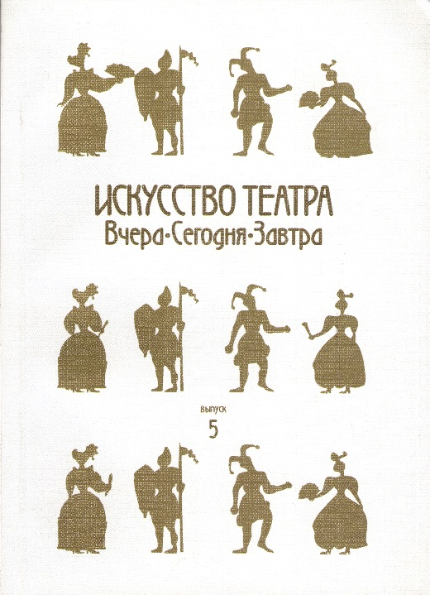 | Искусство театра. Вчера. сегодня. Завтра. Выпуск 5-й / Сост. В.Г. Бабенко – Екатеринбург: Журнал «Урал», 2010. – 272 с. | 235
2 | 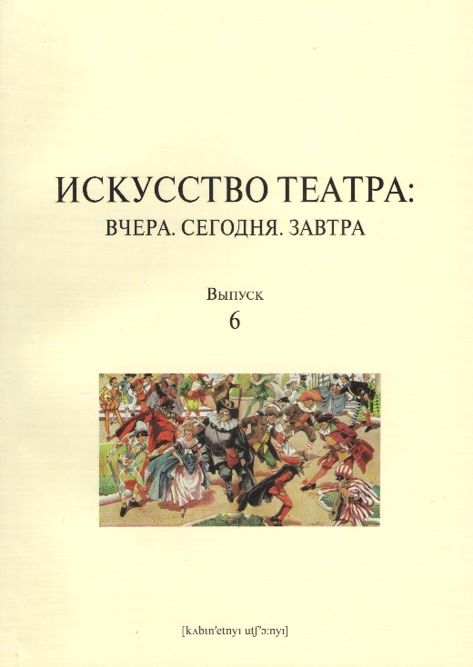 | Искусство театра: Вчера. Сегодня. Завтра: вып. 6: сб. статей / под ред. проф. В. Г. Бабенко. – Москва; Екатеринбург: Кабинетный ученый, 2013. – 200 с. | 400
3 | 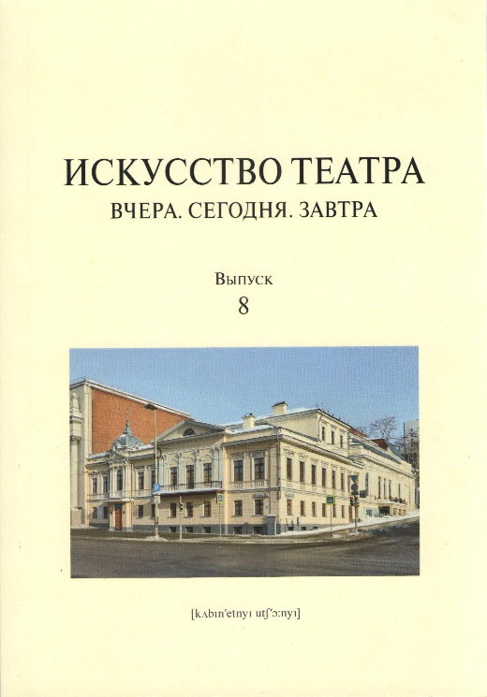 | Искусство театра: Вчера. Сегодня. Завтра: вып. 8: сб. статей / под ред. доц. А. А. Глуханюк. – Екатеринбург; Москва: Кабинетный ученый, 2016. – 194 с. | 400
4 | 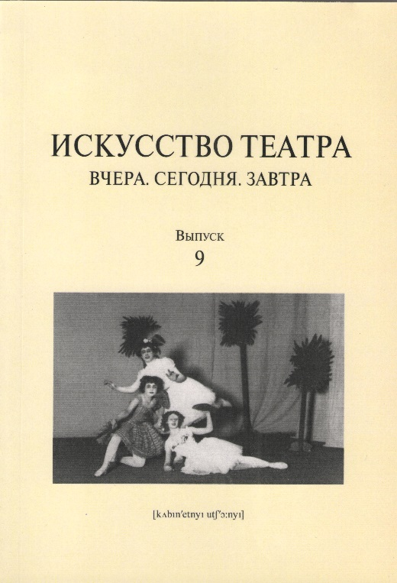 | Искусство театра: Вчера. Сегодня. Завтра: вып. 9: сб. статей / под ред. проф. В. Г. Бабенко. – Екатеринбург; Москва: Кабинетный ученый, 2017. – 204 с. | 400
5 | 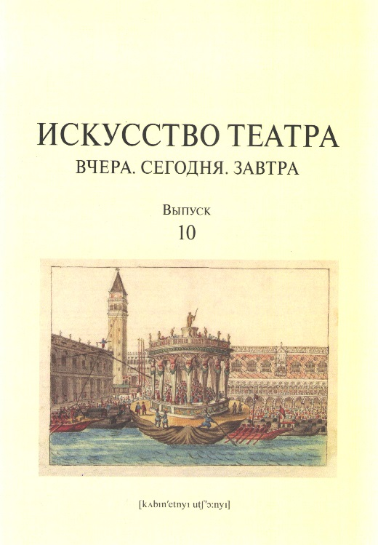 | Искусство театра: Вчера. Сегодня. Завтра: вып. 10: сб. статей / под ред. проф. В. Г. Бабенко. – Екатеринбург; Москва: Кабинетный ученый, 2019. –  204 с. | 400
6 | 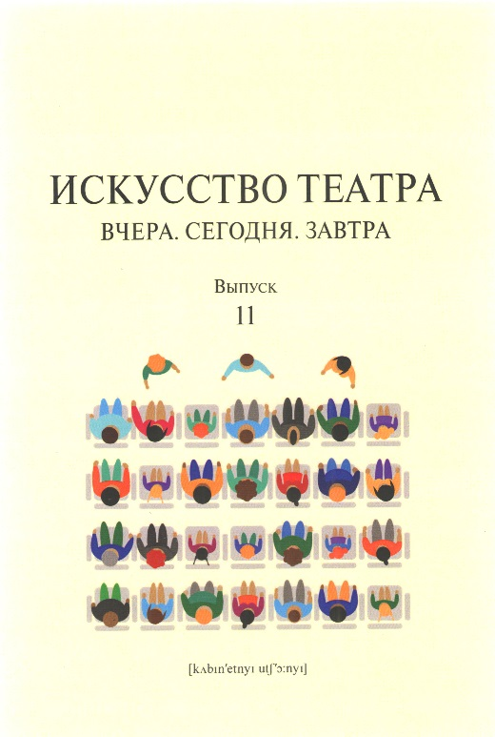 | Искусство театра: Вчера. Сегодня. Завтра: вып. 11: Сценическая речь в театральной школе: [сб. статей] / под ред. А. А. Блиновой, Ю. А. Васильева, А. А. Глуханюк. – Екатеринбург; Москва: Кабинетный ученый, 2020. – 164 с. | 500
7 | 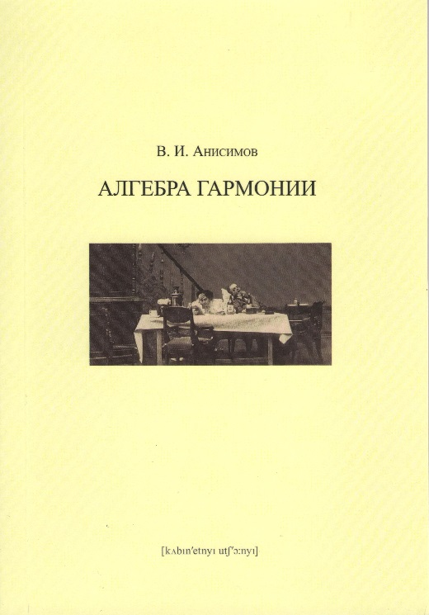 | Анисимов В. И. Алгебра гармонии: учеб. пособие / В. И. Анисимов. – 2-е изд., доп. – Екатеринбург; Москва: Кабинетный ученый, 2012. – 134 с. | 220
8 | 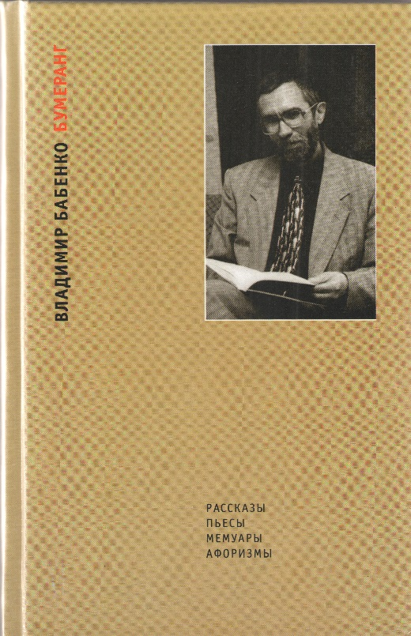 | Бабенко В. Г. Бумеранг: Рассказы. Пьесы. Мемуары. Афоризмы. – Екатеринбург: Изд-во Урал. ун-та, 2004. – 492 с. | 270
9 | 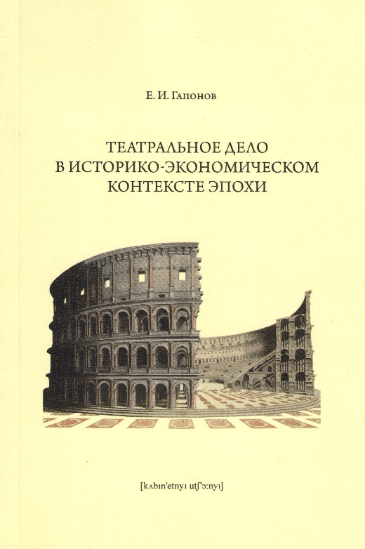 | Гапонов Е.А. Театральное дело в историко-экономическом контексте эпохи: учеб. пособие / Е.И. Гапонов. – Москва; Екатеринбург: Кабинетный ученый, 2013. – 152 с. | 385
10 | 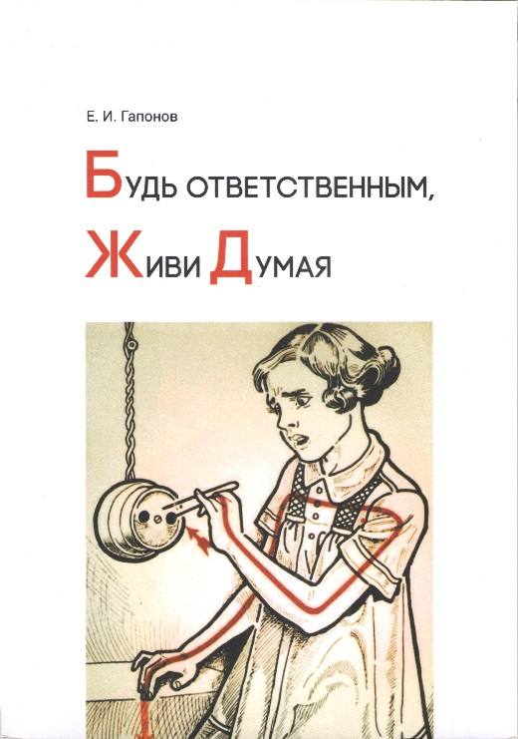 | Гапонов Е. И. Будь ответственным, живи думая: [учеб. пособие] /  Е. И. Гапонов; [науч. ред. В. Г. Бабенко]; М-во культуры РФ, Урал театр. ин-т. – Екатеринбург, 2016. – 370 с. | 470
11 | 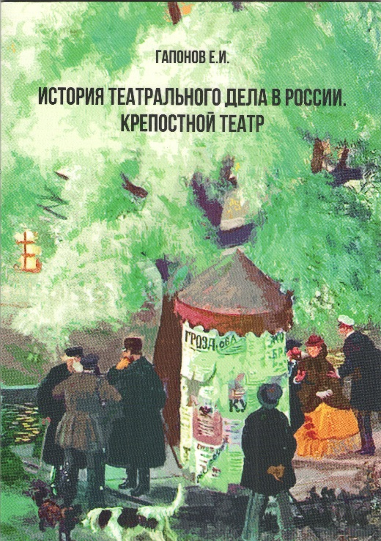 | Гапонов Е.И. История театрального дела в России. Крепостной театр / Екатеринбург, 2017. – 93 с. | 310
12 | 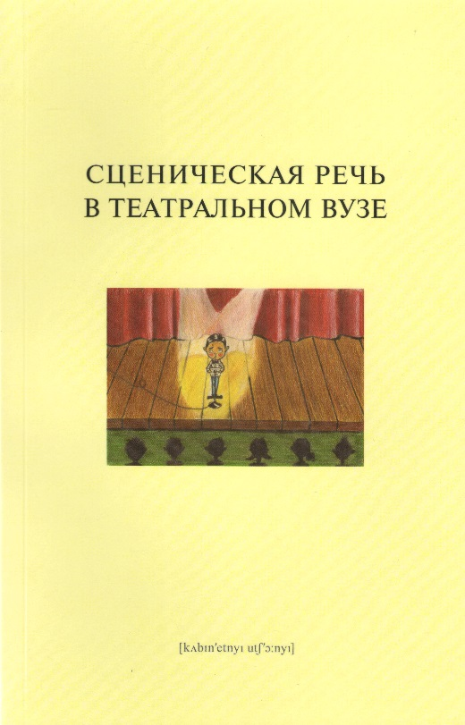 | Блинова А. В. Сценическая речь в театральном вузе / под общ. ред.  А.В. Блиновой. – Москва; Екатеринбург: Кабинетный ученый, 2012. - 92 с. | 350
13 | 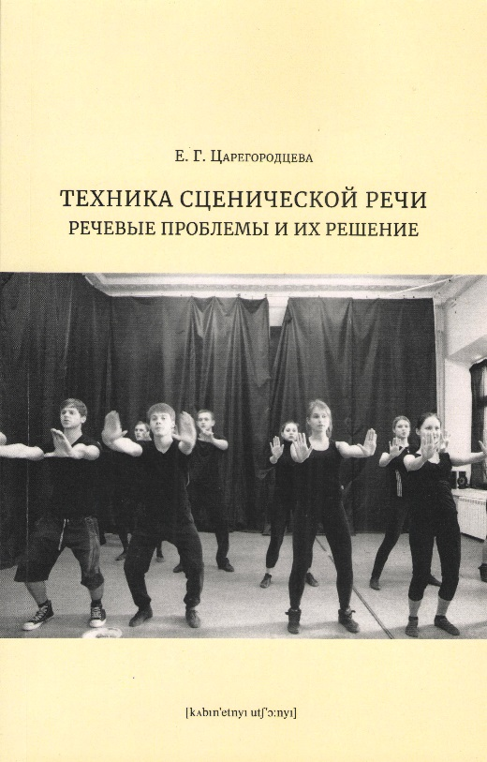 | Царегородцева Е.Г. Техника сценической речи: речевые проблемы и их решение: [учеб.-метод. пособие]/ Е.Г. Царегородцева; М-во культуры Рос. Федерации, Екат. гос. театр. инст-т. – Москва; Екатеринбург: Кабинетный ученый, 2018. – 102 с. | 350
14 | 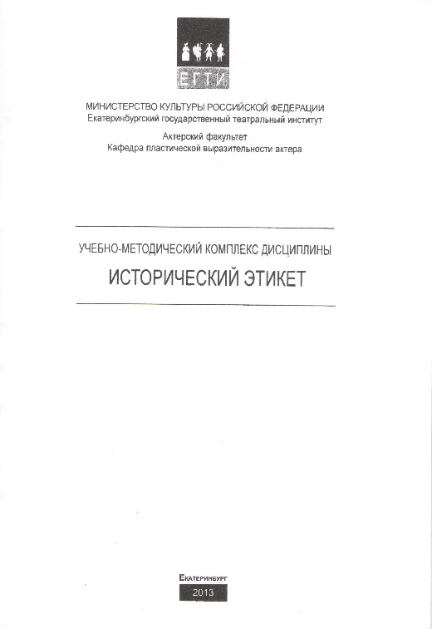 | Учебно-методический комплекс дисциплины «Исторический этикет» / Путилова Л. А. / – Москва; Екатеринбург: Кабинетный ученый, 2013. – 15 с. | 150
15 | 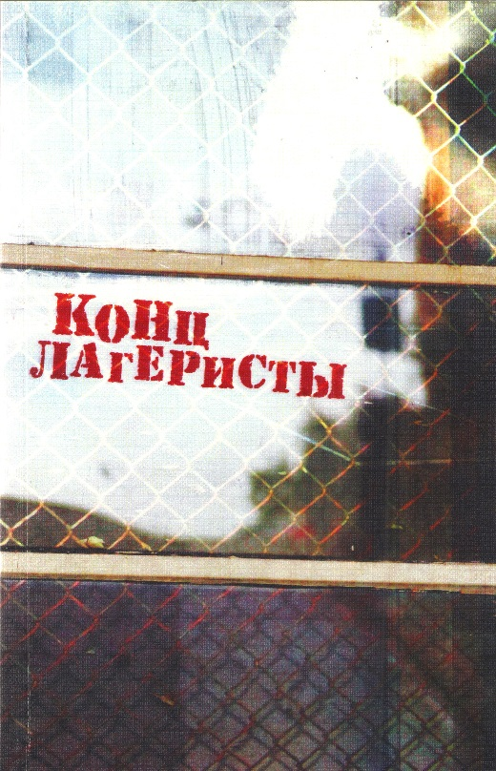 | Концлагеристы: Книга пьес молодых уральских авторов / под ред. Коляда Н. В. / Асбест: Асбестовская типография, 2012. – 423 с. | 150
16 | 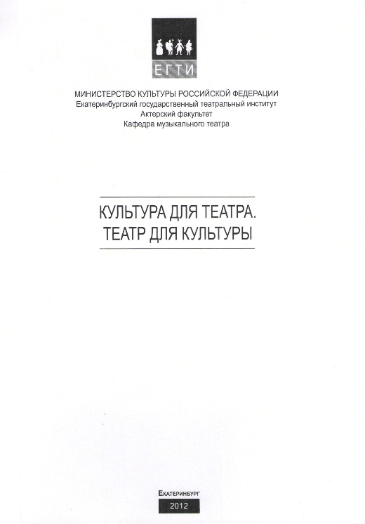 | Культура для театра. Театр для культуры / сост. Глуханюк А.А., Попова В.Н – Москва; Екатеринбург: Кабинетный ученый, 2012. – 118 с. | 440
17 | 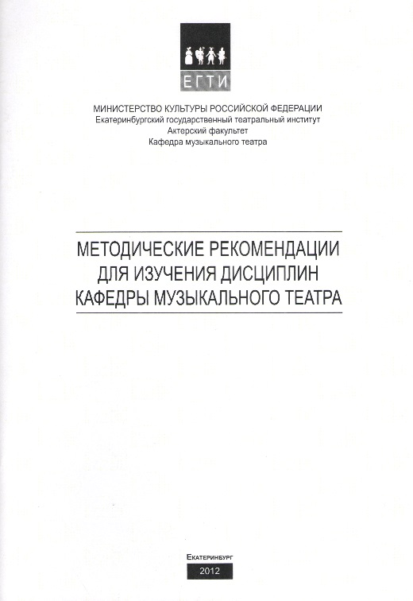 | Методические рекомендации для изучения дисциплин кафедры музыкального театра / сост. Маковкина В. Л. – Москва; Екатеринбург: Кабинетный ученый, 2012. – 64 с. | 575
18 | 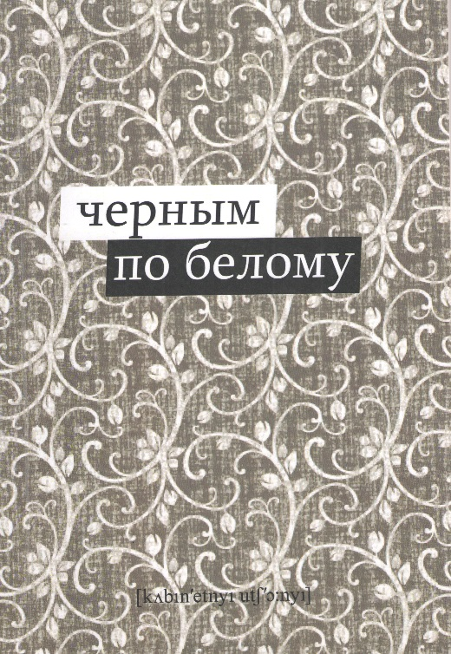 | Черным по белому: стихи и проза студентов, выпускников и преподавателей Екатеринбургского государственного театрального института / [сост. Ю. В. Казарин]. – Екатеринбург; Москва: Кабинетный ученый, 2012. –  290 с. | 305
19 | 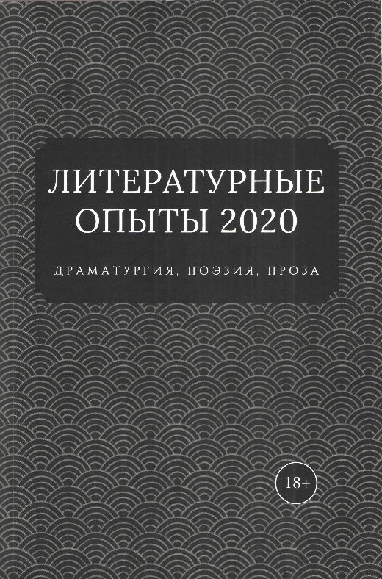 | Литературные опыты 2020: драматургия, поэзия, проза. – Екатеринбург: TXT, 2020. - 420 c. | 1000
20 | 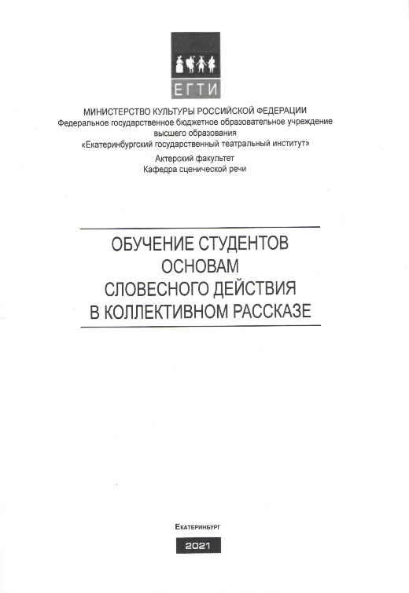 | Обучение студентов основам словесного действия в коллективном рассказе / сост. Медведева – Екатеринбург: Кабинетный ученый, 2021. – 28 с. | 200
21 | 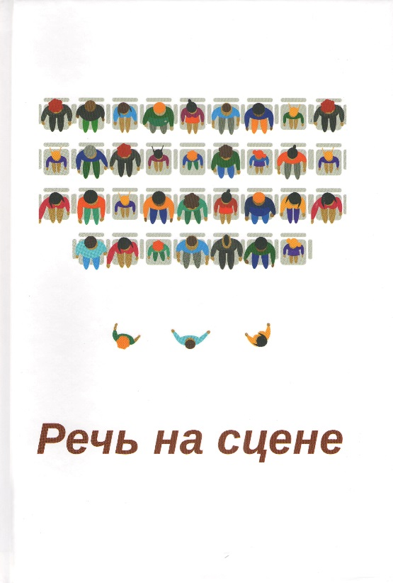 | Речь на сцене : коллективная монография / под общ. ред. проф. Ю.А. Васильева. – Екатеринбург ; Москва : Кабинетный ученый, 2021. – 192 с. | 700

